ダンサー・ウッディー＆ピノキオ Document　Package

1. 概要
2. 基本仕様

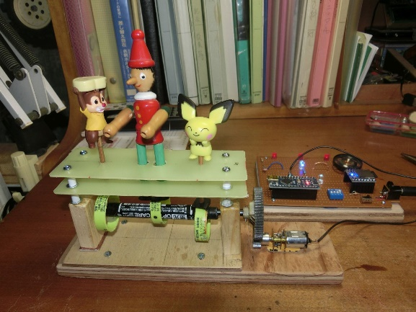

1. 製作方法
2. 機能仕様

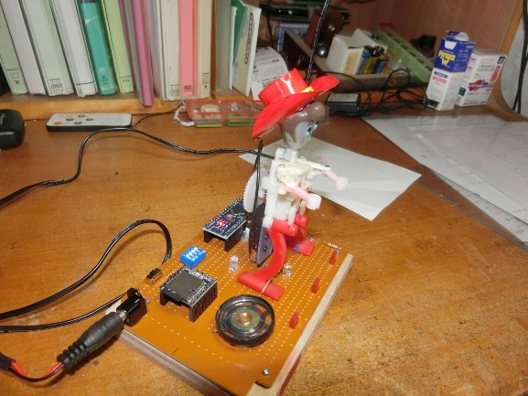

1. 回路図
2. プログラム

　・フローチャート

　　・Arduino　sketch

改訂R7.2.7

令和7年1月16日

1．ダンサー・ウッディーの概要

　　以前購入したゼンマイ仕掛けの動くおもちゃをモーター駆動に改造。Arduinoを利用して、モーターを動かしておもちゃを稼働させ、同時に音楽を鳴らしLEDを発光させる。音楽はArduinoで乱数を発生させ、非接触スイッチを入れる度に異なる音楽を奏でる様に工夫。更にピノキオを踊らせる工作物を作成し追加した。（R7.2.7）

2．基本仕様

・使用プロセッサー　Arduino Nano

・チビモーター　1個

・スピーカー　8Ωダイナミックスピーカー

・DFプレイヤー　MP3-TF-16P

・抵抗220Ω×1、10KΩ×1、1KΩ×2

・LED×6

・スライドスイッチ×1

・4連切替えスイッチ×1

・CDS　光センサー×1

・電源コネクター他

3．製作方法

　①おもちゃ（ウッディー）の改造

　　購入したおもちゃを分解し、ゼンマイを取り出しチビモーターを装着

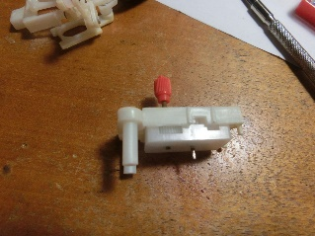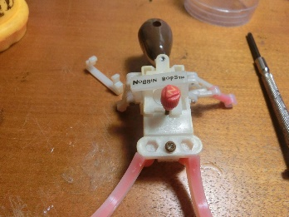

　　　おもちゃの背面（赤色つまみはゼンマイ用）　　ゼンマイ内蔵のギアボックス

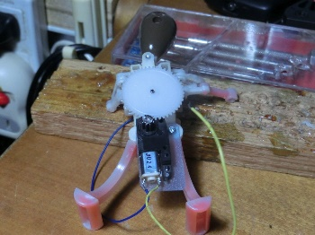

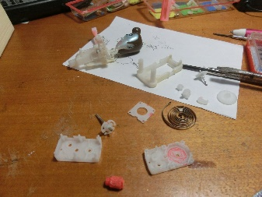

　ギアボックス分解（ゼンマイ取り出し）　　ゼンマイ用つまみに大ギアを取り付け

更にチビモーターに取り付けたピニオ

ンギアと組み合わせモーターをビスで固定

　②ピノキオ製作

カム機構を利用してピノキオや仲間たちを上下に運動させ、ピノキオは両手を万歳する様な構造物の製作（発想はお土産に頂いたピノキオを動かしたい。メリーゴーランドが頭に浮かび、上下運動をさせる為にはウッディにカム機構が利用されていた等々を思考して製作した。

・製作図

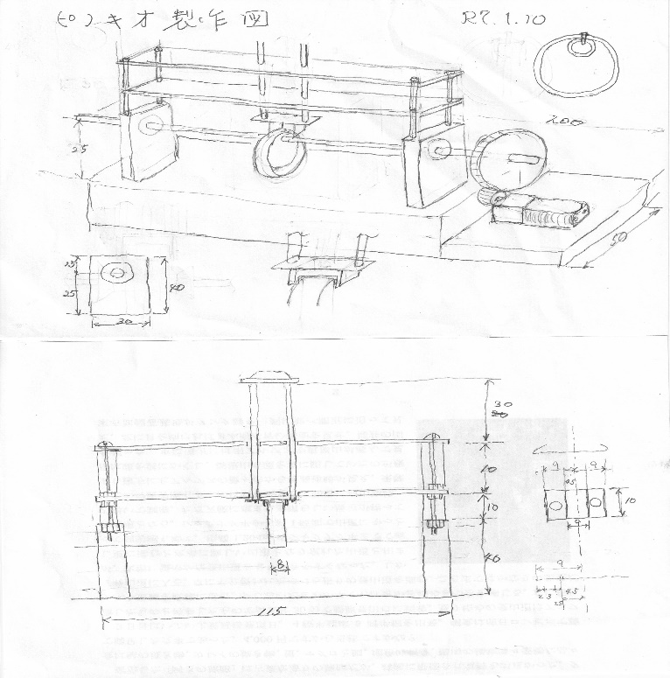

1. 基板製作

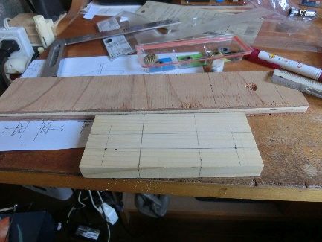木材を切り出して製作　サイズは200ｍｍ×50ｍｍ

1. シャフト製作

30年前のラジコンカーのシャフトを利用しサポートは木材、ボールベアリングを使用して摩擦抵抗を少なく配慮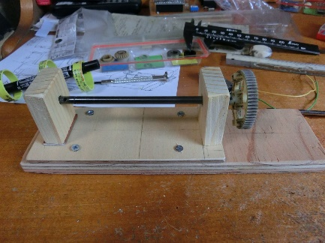

1. カム機構製作

蛍光ペンの本体を利用してシャフトに挿入。カム機構は薬のボトルを輪切り（幅8ｍｍ）にして3個製作。蛍光ペン本体と輪切り輪は微細ビスで固定し接着剤で固めた。（配置は確度120度）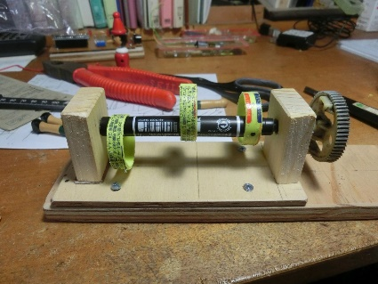

1. ピノキオや仲間たちの取り付け架台製作

プラ板を2枚切り出し（120ｍｍ×40ｍｍ）2枚の穴の位置が同位置になるように2枚重ねで穴開けを行う。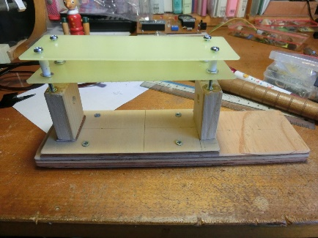

10ｍｍ間隔でストローから切り出したスペーサーを噛ませ3ｍｍφ×30ｍｍビス4本で取り付け。軸サポートの固定は3ｍｍφ用ナットを木材に埋め込み接着剤で固定。

1. ピノキオ据え付け

ピノキオ用のサポート穴を前述のプラ板に2個空け、ピノキオの足を入れて設置。カム輪との接触は0.3ｍｍ厚の塩ビ板を切り出しピノキオの足にビスで固定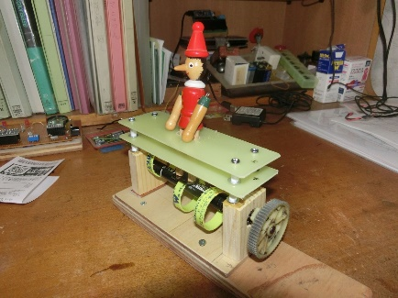

1. 仲間たちを取り付け完成

仲間たち2個は竹ひご1本でカム輪と接続。カム輪との接触部は塩ビ板（0.3ｍｍ厚）を竹ひごにビスで固定。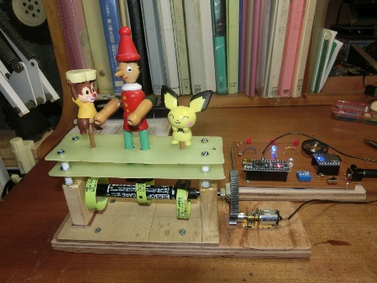

その後、N20モーターをギアを介して取り付け完成

　③電子部品取り付け

　　配線図に従い基板の配線回路を利用しながら被服線をハンダで配線

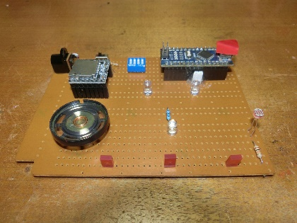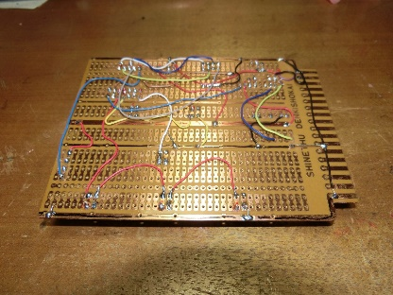

配線面（裏側）　　　　　　　　　　　　　　　　配線後（表側）

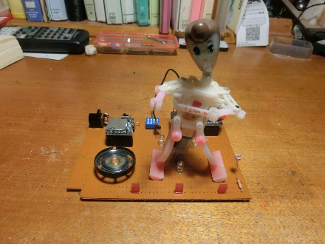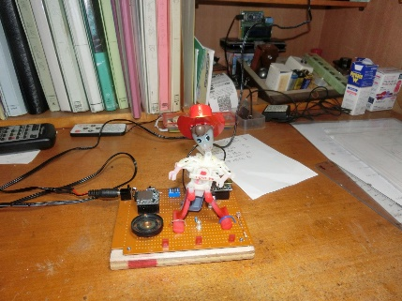

　　　ウッデイの装着（完成）　　　　　　　　　　　ウッディに帽子を着装（完成）

4．機能仕様

　①　メインスイッチ（スライドスイッチ）ON

　②　非接触スイッチON

　　基板近くに手をかざすと非接触スイッチが働き作動開始。非接触スイッチはCDS(光

センサー)の受光の変化が100μ秒間で30以上変化した場合に作動

　③　4連スイッチでのコントロール

　　Arduinoのプルアップ抵抗を利用して4つのプログラムを選定

　　個々のプログラムは音楽を鳴らし、LEDを発光させ、おもちゃをダンシングさせる。

　　SW1～3はそれぞれ5曲の音楽が準備され、その選択はArduinoに5個の乱数を発生

させ、その乱数に従って音楽を選定するように工夫。LEDの発光とダンシングは何れ

のプログラムも同じ動き。音声とLED発光、ダンシングは10秒間で終了するよう設

定。SW4は1曲のみ時間をかけて作動（3分）し、その間LED点灯、ダンシングし

続ける

　　改訂（R7.2.7）SW1、SW3、SW4は変更無し。SW2を改訂、音楽は1曲、ウッディとピノキオを交互に稼働させるよう工夫。（最初1分間：ウッディ作動、次の1分間はピノキオ稼働、最後の1分間は同時稼働）

5．回路図

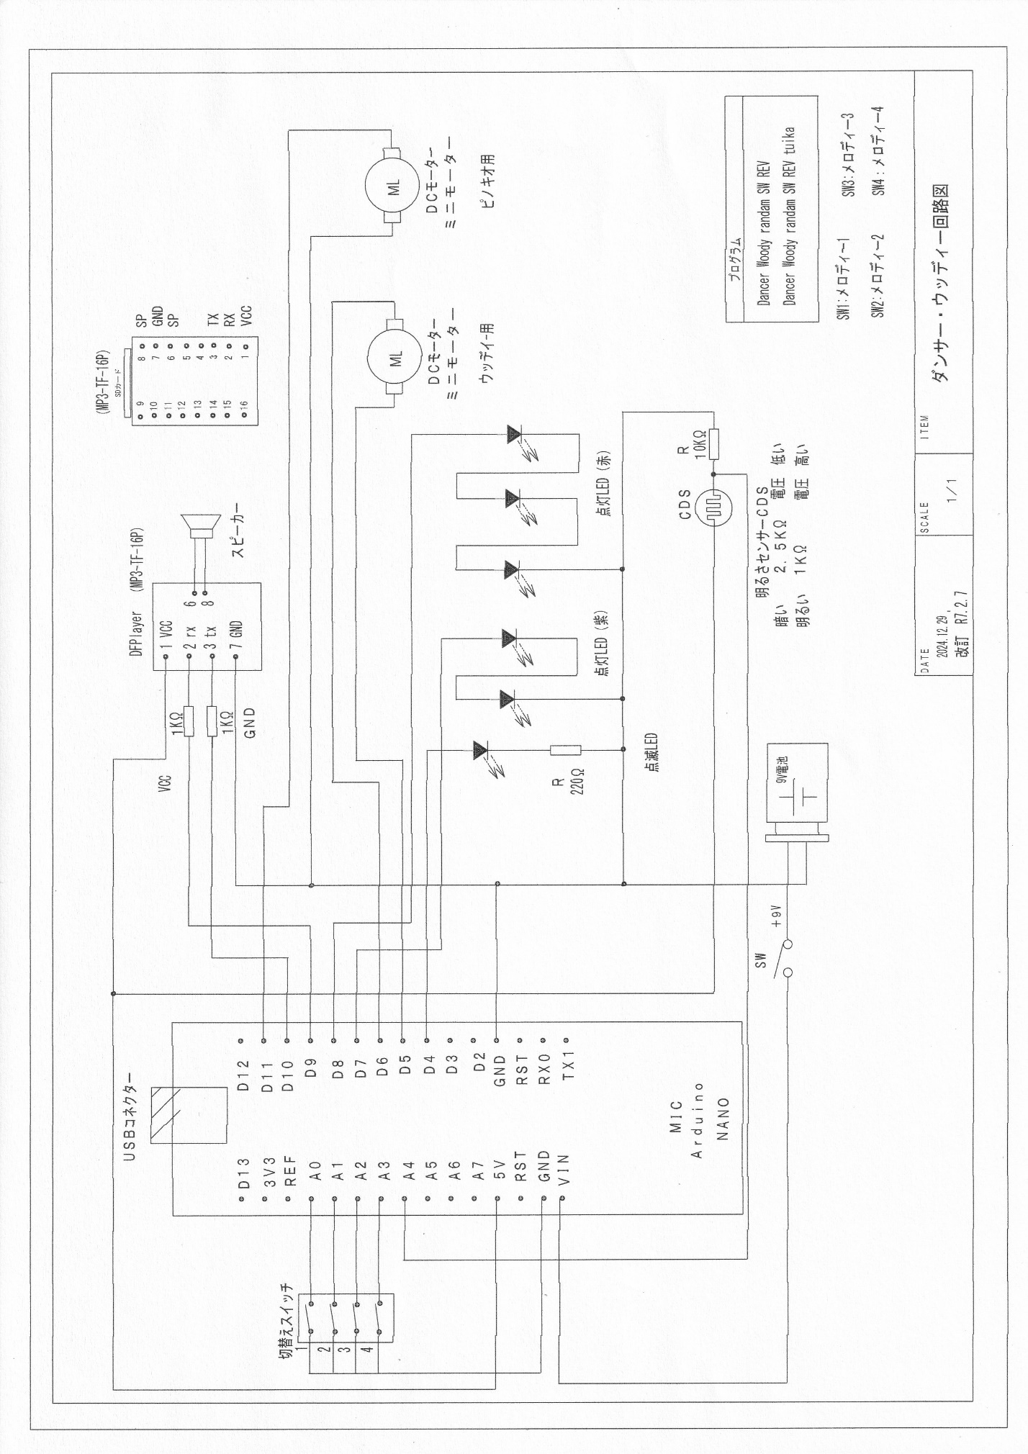

6．プログラム

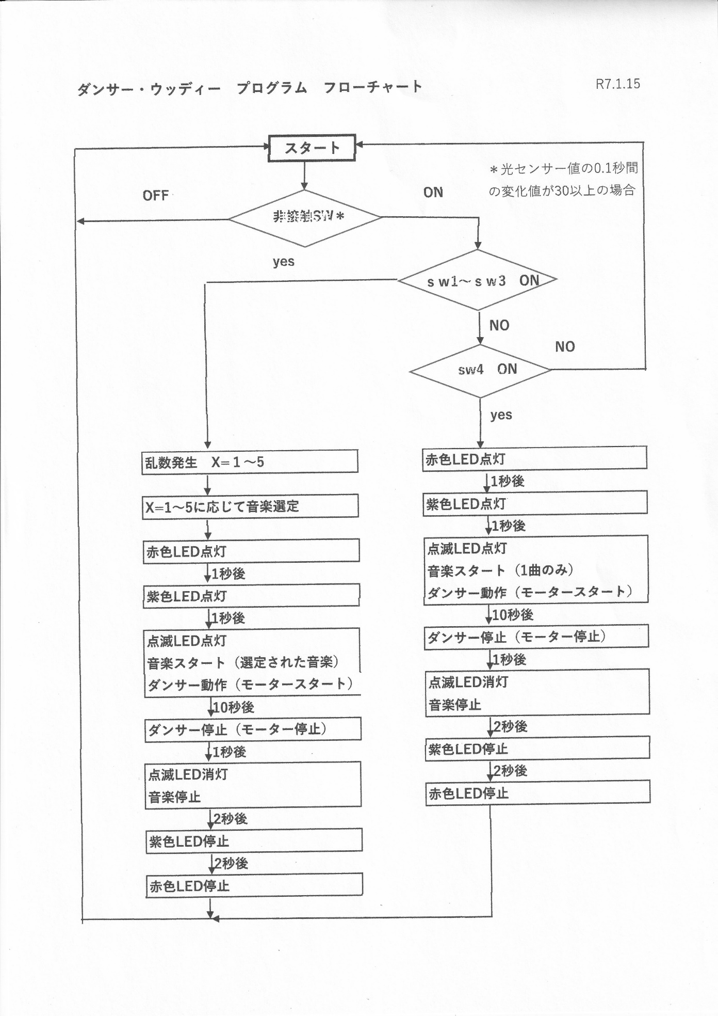・フローチャート

・スケッチ

②　プログラム名：「Dancer_Woody_randam SW REV tuika」

令和7年2月7日

//ダンサー・ウッディープログラム

//非接触スイッチで稼動

//乱数で音楽の種類を選定

//切り替えスイッチで音楽を切り換える

//サブルーチン化　R7.1.10

//ピノキオ追加

//動作の停止をマイルド化

#include <SoftwareSerial.h>

#include <DFPlayer_Mini_Mp3.h>

SoftwareSerial mySerial(9,10); // RX,TX

int VOL1=0; //cdsセルの初期値

int VOL2=0; //cdsセルの初期値

int sabun=0; //cdsセルの差分初期値

long X;// 乱数

int number; //音楽種類番号

void setup() {

Serial.begin(9600);

pinMode(4,OUTPUT);

pinMode(5,OUTPUT);

pinMode(6,OUTPUT);

pinMode(7,OUTPUT);

pinMode(8,OUTPUT);

pinMode(14,INPUT_PULLUP);

pinMode(15,INPUT_PULLUP);

pinMode(16,INPUT_PULLUP);

pinMode(17,INPUT_PULLUP);

pinMode(11,OUTPUT);

}

void loop() {

mySerial.begin (9600);

mp3_set_serial (mySerial); //set softwareSerial for DFPlayer-mini mp3 module

delay(1); //wait 1ms for mp3 module to set volume

mp3_set_volume (30);

VOL1=analogRead(A4);

Serial.print(VOL1);

Serial.println(" ");

delay(100);

VOL2=analogRead(A4);

sabun=VOL1-VOL2;

if(abs(sabun)>30){

if (( ( digitalRead(14) ) == ( false ) ))

{

random1();

multi();

}

else if (( ( digitalRead(15) ) == ( false ) ))

{

one_Sep();

// random2();

// multi();

}

else if (( ( digitalRead(16) ) == ( false ) ))

{

random3();

multi();

}

else if (( ( digitalRead(17) ) == ( false ) ))

{

one();

}

delay( 10 );

}

}

void multi(){

digitalWrite(8,HIGH); //赤LED点灯

delay(1000);

digitalWrite(7,HIGH); //紫LED点灯

delay(1000); //1秒後

digitalWrite(4,HIGH); //点滅LED点灯

mp3_play(number); //スピーカー発声

analogWrite(6,255); //　右回りモーター作動　ダンス開始

analogWrite(5,0); //　左回転停止

analogWrite(11,255); //　ピノキオ作動開始

delay(10000); //5秒間この状態維持

analogWrite(6,200); //　右回りモーター減速

analogWrite(11,200); //　ピノキオモーター減速

delay(500);

analogWrite(6,150); //　右回りモーター減速

analogWrite(11,150); //　ピノキオモーター減速

delay(500);

analogWrite(11,0); //　ピノキオモーター停止

analogWrite(6,0); //　右回りモーター停止　ダンス停止

// analogWrite(5,0); //　左回転停止

delay(1000);

mp3_stop();

digitalWrite(4,LOW); //点滅LED消灯

delay(2000);

digitalWrite(7,LOW); //赤LED消灯

delay(2000);

digitalWrite(8,LOW); //紫LED消灯

}

void random1(){

X=random(1,5);

if(X==1){

number=2010;

}

else if(X==2){

number=2011;

}

else if(X==3){

number=2012;

}

else if(X==4){

number=2013;

}

else if(X==5){

number=2014;

}

}

void random2(){

X=random(1,5);

if(X==1){

number=2018;//アルハンブラ

}

else if(X==2){

number=2016; //パイプライン

}

else if(X==3){

number=2015;//荒野の用心棒

}

else if(X==4){

number=0020; //太陽がいっぱい

}

else if(X==5){

number=0016;//アトム

}

}

void random3(){

X=random(1,5);

if(X==1){

number=2019; //恋の町札幌

}

else if(X==2){

number=2020; //おれの小樽

}

else if(X==3){

number=2021;//俺は待ってるぜ

}

else if(X==4){

number=2022;//二人の世界

}

else if(X==5){

number=2023;//北の旅人

}

}

void one_Sep(){

digitalWrite(8,HIGH); //赤LED点灯

delay(1000);

digitalWrite(7,HIGH); //紫LED点灯

delay(1000); //1秒後

digitalWrite(4,HIGH); //点滅LED点灯

mp3_play(2016); //スピーカー発声

analogWrite(6,255); //　右回りモーター作動　ダンス開始

analogWrite(5,0); //　左回転停止

// analogWrite(11,255); //　ピノキオ作動開始

delay(60000); //1分間この状態維持

analogWrite(6,200); //　右回りモーター減速

// analogWrite(11,200); //　ピノキオモーター減速

delay(500);

analogWrite(6,150); //　右回りモーター減速

// analogWrite(11,150); //　ピノキオモーター減速

delay(500);

// analogWrite(11,0); //　ピノキオモーター停止

analogWrite(6,0); //　右回りモーター停止　ダンス停止

// analogWrite(5,0); //　左回転停止

delay(1000);

//analogWrite(6,255); //　右回りモーター作動　ダンス開始

// analogWrite(5,0); //　左回転停止

analogWrite(11,255); //　ピノキオ作動開始

delay(60000); //1分間この状態維持

// analogWrite(6,200); //　右回りモーター減速

// analogWrite(11,200); //　ピノキオモーター減速

// delay(500);

// analogWrite(6,150); //　右回りモーター減速

// analogWrite(11,150); //　ピノキオモーター減速

// delay(500);

// analogWrite(11,0); //　ピノキオモーター停止

// analogWrite(6,0); //　右回りモーター停止　ダンス停止

// analogWrite(5,0); //　左回転停止

// delay(1000);

analogWrite(6,255); //　右回りモーター作動　ダンス開始

analogWrite(5,0); //　左回転停止

// analogWrite(11,255); //　ピノキオ作動開始

delay(60000); //1分間この状態維持

analogWrite(6,200); //　右回りモーター減速

analogWrite(11,200); //　ピノキオモーター減速

delay(500);

analogWrite(6,150); //　右回りモーター減速

analogWrite(11,150); //　ピノキオモーター減速

delay(500);

analogWrite(11,0); //　ピノキオモーター停止

analogWrite(6,0); //　右回りモーター停止　ダンス停止

analogWrite(5,0); //　左回転停止

delay(1000);

mp3_stop();

digitalWrite(4,LOW); //点滅LED消灯

delay(2000);

digitalWrite(7,LOW); //赤LED消灯

delay(2000);

digitalWrite(8,LOW); //紫LED消灯

}

void one(){

digitalWrite(8,HIGH); //赤LED点灯

delay(1000);

digitalWrite(7,HIGH); //紫LED点灯

delay(1000); //1秒後

digitalWrite(4,HIGH); //点滅LED点灯

mp3_play(2016); //スピーカー発声

analogWrite(6,255); //　右回りモーター作動　ダンス開始

analogWrite(5,0); //　左回転停止

analogWrite(11,255); //　ピノキオ作動開始

delay(180000); //３分間この状態維持

analogWrite(6,200); //　右回りモーター減速

analogWrite(11,200); //　ピノキオモーター減速

delay(500);

analogWrite(6,150); //　右回りモーター減速

analogWrite(11,150); //　ピノキオモーター減速

delay(500);

analogWrite(11,0); //　ピノキオモーター停止

analogWrite(6,0); //　右回りモーター停止　ダンス停止

// analogWrite(5,0); //　左回転停止

delay(1000);

mp3_stop();

digitalWrite(4,LOW); //点滅LED消灯

delay(2000);

digitalWrite(7,LOW); //赤LED消灯

delay(2000);

digitalWrite(8,LOW); //紫LED消灯

}